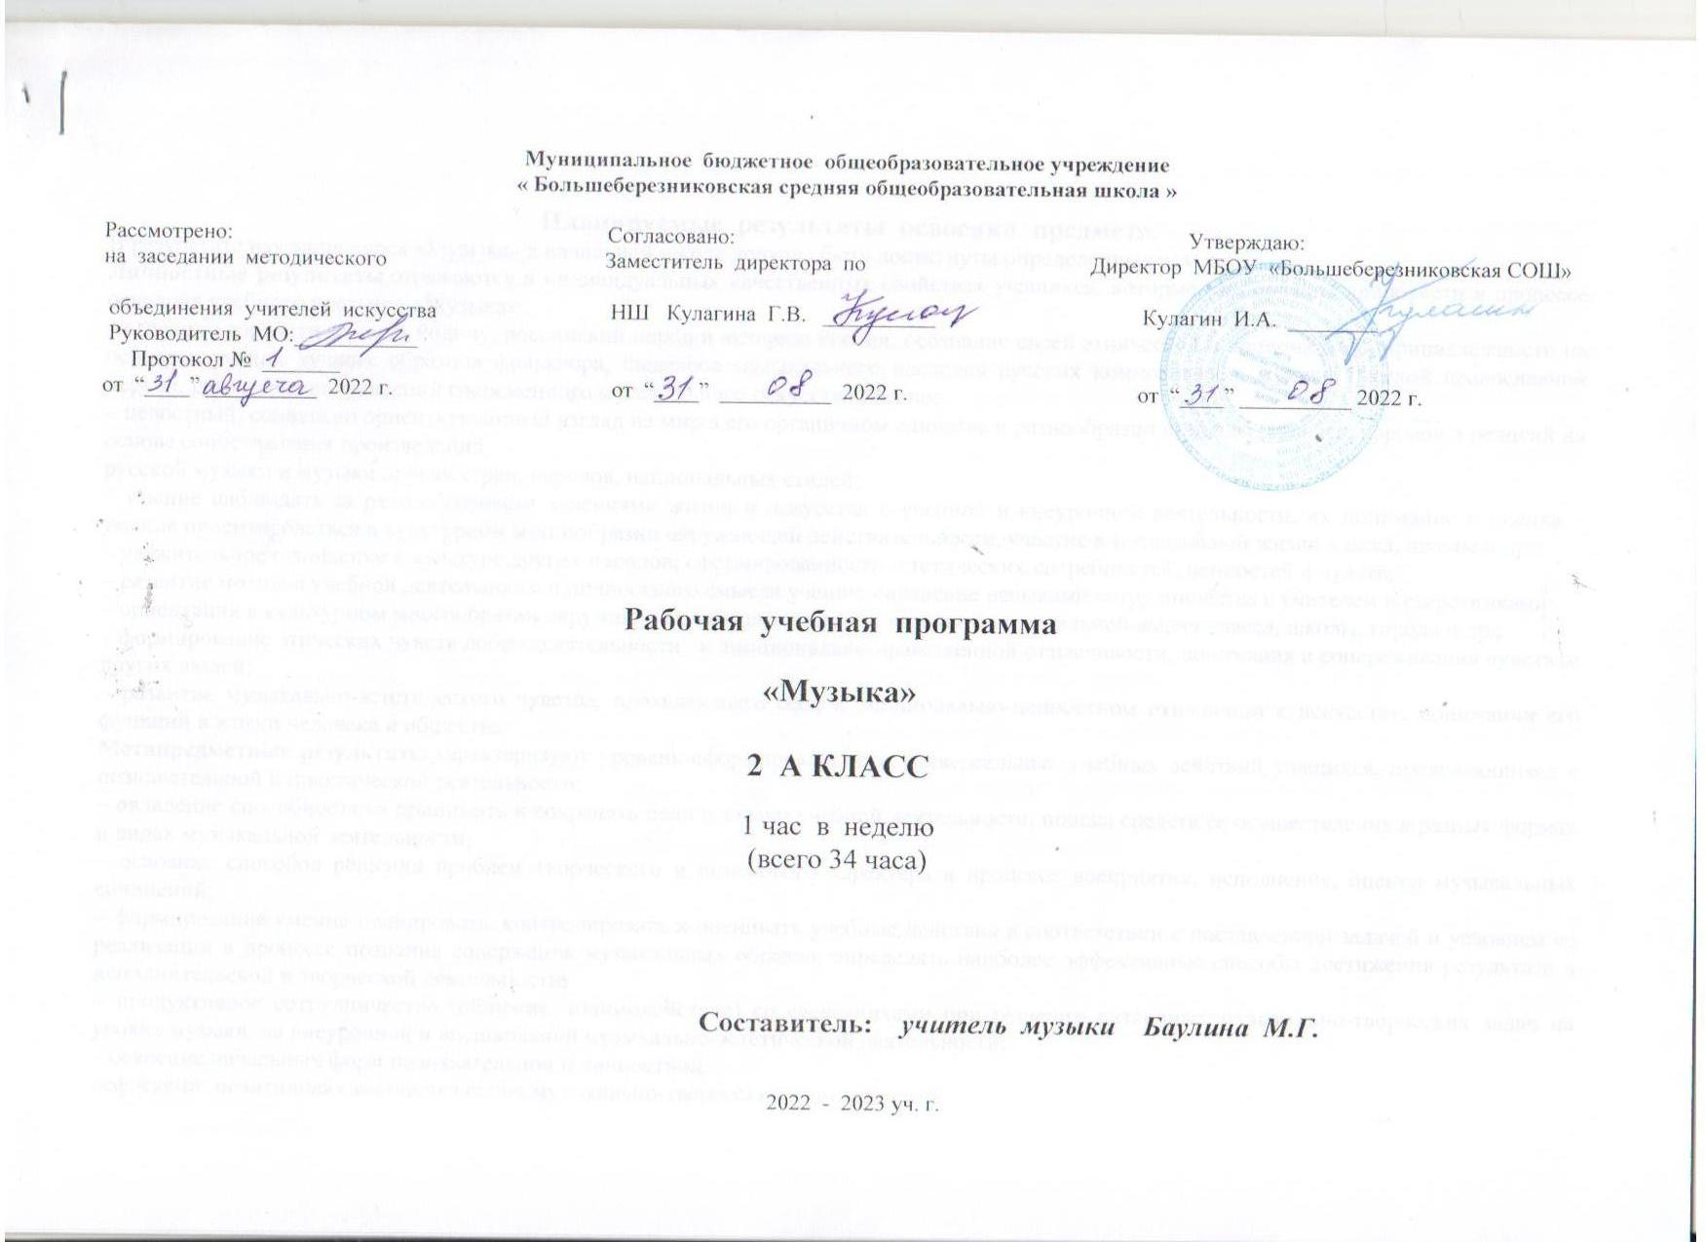
Планируемые результаты освоения предмета.
В результате изучения курса «Музыка» в начальной школе должны быть достигнуты определенные результаты.
Личностные результаты отражаются в индивидуальных качественных свойствах учащихся, которые они должны приобрести в процессе освоения учебного предмета «Музыка»:
— чувство гордости за свою Родину, российский народ и историю России, осознание своей этнической и национальной принадлежности на основе изучения лучших образцов фольклора, шедевров музыкального наследия русских композиторов, музыки Русской православной церкви, различных направлений современного музыкального искусства России;
– целостный, социально ориентированный взгляд на мир в его органичном единстве и разнообразии природы, культур, народов и религий на основе сопоставления произведений
русской музыки и музыки других стран, народов, национальных стилей;
– умение наблюдать за разнообразными явлениями жизни и искусства в учебной и внеурочной деятельности, их понимание и оценка – умение ориентироваться в культурном многообразии окружающей действительности, участие в музыкальной жизни класса, школы и др.;
– уважительное отношение к культуре других народов; сформированность эстетических потребностей, ценностей и чувств;
– развитие мотивов учебной деятельности и личностного смысла учения; овладение навыками сотрудничества с учителем и сверстниками;
– ориентация в культурном многообразии окружающей действительности, участие в музыкальной жизни класса, школы, города и др.;
– формирование этических чувств доброжелательности и эмоционально-нравственной отзывчивости, понимания и сопереживания чувствам других людей;
– развитие музыкально-эстетического чувства, проявляющего себя в эмоционально-ценностном отношении к искусству, понимании его функций в жизни человека и общества.
Метапредметные результаты характеризуют уровень сформированности универсальных учебных действий учащихся, проявляющихся в познавательной и практической деятельности:
– овладение способностями принимать и сохранять цели и задачи учебной деятельности, поиска средств ее осуществления в разных формах и видах музыкальной деятельности;
– освоение способов решения проблем творческого и поискового характера в процессе восприятия, исполнения, оценки музыкальных сочинений;
– формирование умения планировать, контролировать и оценивать учебные действия в соответствии с поставленной задачей и условием ее реализации в процессе познания содержания музыкальных образов; определять наиболее эффективные способы достижения результата в исполнительской и творческой деятельности;
– продуктивное сотрудничество (общение, взаимодействие) со сверстниками при решении различных музыкально-творческих задач на уроках музыки, во внеурочной и внешкольной музыкально-эстетической деятельности;
– освоение начальных форм познавательной и личностной
рефлексии; позитивная самооценка своих музыкально-творческих возможностей;
– овладение навыками смыслового прочтения содержания «текстов» различных музыкальных стилей и жанров в соответствии с целями и задачами деятельности;
– приобретение умения осознанного построения речевого высказывания о содержании, характере, особенностях языка музыкальных произведений разных эпох, творческих направлений в соответствии с задачами коммуникации;
– формирование у младших школьников умения составлять тексты, связанные с размышлениями о музыке и личностной оценкой ее содержания, в устной и письменной форме;
– овладение логическими действиями сравнения, анализа, синтеза, обобщения, установления аналогий в процессе интонационно-образного и жанрового, стилевого анализа музыкальных сочинений и других видов музыкально-творческой деятельности;
– умение осуществлять информационную, познавательную и практическую деятельность с использованием различных средств информации и коммуникации (включая пособия на
электронных носителях, обучающие музыкальные программы, цифровые образовательные ресурсы, мультимедийные презентации, работу с интерактивной доской и т. п.).
Предметные результаты изучения музыки отражают опыт учащихся в музыкально-творческой деятельности:
– формирование представления о роли музыки в жизни человека, в его духовно-нравственном развитии;
– формирование общего представления о музыкальной картине мира;
– знание основных закономерностей музыкального искусства на примере изучаемых музыкальных произведений;
– формирование основ музыкальной культуры, в том числе на материале музыкальной культуры родного края, развитие художественного вкуса и интереса к музыкальному искусству и музыкальной деятельности;
– формирование устойчивого интереса к музыке и различным видам (или какому-либо виду) музыкально-творческой деятельности;
– умение воспринимать музыку и выражать свое отношение к музыкальным произведениям;
– умение эмоционально и осознанно относиться к музыке различных направлений: фольклору, музыке религиозной традиции, классической и современной; понимать содержание, интонационно-образный смысл произведений разных жанров и стилей;
– умение воплощать музыкальные образы при создании театрализованных и музыкально-пластических композиций, исполнении вокально-хоровых произведений, в импровизациях.
Формирование универсальных учебных действий:
Личностные:
- Ценностно-смысловая ориентация учащихся,
- Действие смыслообразования,
- Нравственно-этическое оценивание
Коммуникативные ууд
- Умение выражать свои мысли,
- Разрешение конфликтов, постановка вопросов.
- Управление поведением партнера: контроль, коррекция.
Регулятивные ууд
- Целеполагание,
- волевая саморегуляция,
- коррекция,
- оценка качества и уровня усвоения.
Познавательные универсальные действия:
Общеучебные:
- Умение структурировать знания,
- Смысловое чтение,
- Знаково – символическое моделирование,
- Выделение и формулирование учебной цели.
Логические:
- Анализ объектов;
- Синтез, как составление целого из частей
- Классификация объектов.

Содержание рабочей программы предмета Музыка» 2 А класс
Раздел 1. «Россия — Родина моя» - 3 часа
Музыкальные образы родного края. Песенность как отличительная черта русской музыки. Песня. Мелодия. Аккомпанемент. Музыкальный пейзаж. Государственные символы России : Гимн – главная песня нашей Родины; герб, флаг. Средства музыкальной выразительности. Художественные символы России (московский кремль, храм Христа Спасителя, Большой театр)
Музыкальный материал
«Рассвет на Москве-реке», вступление к опере «Хованщина». М. Мусоргский.
«Гимн России». А. Александров, слова С. Михалкова.
«Здравствуй, Родина моя». Ю. Чичков, слова К. Ибряева.
«Моя Россия». Г. Струве, слова Н. Соловьевой.
Раздел 2. «День, полный событий» - 6 часов
Мир ребенка в музыкальных интонациях, образах. Детские пьесы П. Чайковского и С. Прокофьева. Песенность, танцевальность, маршевость в передаче содержания и эмоционального строя музыкальных сочинений. Природа, детские игры и забавы, сказка в музыке, колыбельные песни. Своеобразие музыкального языка композиторов, сходство и различие. Музыкальные инструменты – фортепиано; его выразительные возможности. Звучащие картины.
Музыкальный материал
Пьесы из «Детского альбома». П. Чайковский.
Пьесы из «Детской музыки». С. Прокофьев.
«Прогулка» из сюиты «Картинки с выставки». М. Мусоргский.
«Начинаем перепляс». С. Соснин, слова П. Синявского.
«Сонная песенка». Р. Паулс, слова И. Ласманиса.
«Спят усталые игрушки». А. Островский, слова З. Петровой.
«Ай-я, жу-жу», латышская народная песня.
«Колыбельная медведицы». Е. Крылатов, слова Ю. Яковлева.
Раздел 3. «О России петь — что стремиться в храм» - 5 часов
Колокольные звоны России : набат, трезвон, благовест. Звучащие картины. Музыкальный пейзаж. Святые земли русской: александр Невский, Сергий Радонежский. Воплощение их образов в музыке различных жанров. Народные песнопения. Кантата. Праздники Православной церкви. Рождество Христово. Молитва. Рождественские песнопения и колядки.
Музыкальный материал
«Великий колокольный звон» из оперы «Борис Годунов». М. Мусоргский.
Кантата «Александр Невский», фрагменты: «Песня об Александре Невском», «Вставайте, люди русские». С. Прокофьев.
Народные песнопения о Сергии Радонежском.
«Утренняя молитва», «В церкви». П. Чайковский.
«Вечерняя песня». А. Тома, слова К. Ушинского.
Народные славянские песнопения: «Добрый тебе вечер», «Рождественское чудо», «Рождественская песенка». Слова и музыка П. Синявского.
Раздел 4. «Гори, гори ясно, чтобы не погасло!» - 4 часа
Фольклор – народная мудрость. Русские народные инструменты. Оркестр русских народных инструментов. Мотив, напев, наигрыш. Вариации в русской народной музыке. Ритмическая партитура. Музыка в народном стиле. Традиции народного музицирования. Обряды и праздники русского народа: проводы зимы, встреча весны. Опыты сочинения мелодий на тексты народных песенок, закличек, потешек.
Музыкальный материал
Плясовые наигрыши: «Светит месяц», «Камаринская».
«Наигрыш». А. Шнитке.
Русские народные песни: «Выходили красны девицы», «Бояре, а мы к вам пришли».
«Ходит месяц над лугами». С. Прокофьев.
«Камаринская». П. Чайковский.
Прибаутки. В. Комраков, слова народные.
Масленичные песенки.
Песенки-заклички, игры, хороводы.

Раздел 5. «В музыкальном театре» - 5 часов
Опера и балет. Многообразие сюжетов и образов музыкального спектакля. Песенность, танцевальность, маршевость в опере и балете. Симфонический оркестр. Роль дирижера, режиссера, художника в создании музыкального спектакля. Темы-характеристики действующих лиц. Элементы оперного и балетного спектаклей. Увертюра. Детский музыкальный театр.
Музыкальный материал
«Волк и семеро козлят», фрагменты из детской оперы-сказки. М. Коваль.
«Золушка», фрагменты из балета. С. Прокофьев.
«Марш» из оперы «Любовь к трем апельсинам». С. Прокофьев.
«Марш» из балета «Щелкунчик». П. Чайковский.
«Руслан и Людмила», фрагменты из оперы. М. Глинка.
«Песня-спор». Г. Гладков, слова В. Лугового.
Раздел 6. «В концертном зале»- 5 часов
Жанровое многообразие инструментальной и симфонической музыки. Симфоническая сказка С.Прокофьева: тембры инструментов и различных групп инструментов симфонического оркестра. Музыкальная живопись. Выразительность и изобразительность образов музыки В.А.Моцарта, М.П. Мусоргского. Музыкальные портреты и образы в симфонической и фортепианной музыке. Развитие музыки. Взаимодействие тем. Контраст. Жанры симфонической музыки: увертюра, симфония. Взаимодействие тем – образов : повтор, контраст.
Музыкальный материал
Симфоническая сказка «Петя и волк». С. Прокофьев.
«Картинки с выставки». Пьесы из фортепианной сюиты. М. Мусоргский.
Симфония № 40, экспозиция 1-й части. В.-А. Моцарт.
Увертюра к опере «Свадьба Фигаро». В.-А. Моцарт.
Увертюра к опере «Руслан и Людмила». М. Глинка.
«Песня о картинах». Г. Гладков, слова Ю. Энтина.

Раздел 7. «Чтоб музыкантом быть, так надобно уменье...» - 6 часов
Композитор — исполнитель — слушатель. Интонационная природа музыки. Музыкальная речь и музыкальный язык. Музыкальные инструменты – орган. Выразительность и изобразительность музыки. Жанры музыки. Сочинения И.С. Баха,М.Глинки, В.А.Моцарта, Д.Кабалевского. Музыкальные и живописные пейзажи ( мелодия – рисунок, лад – цвет). Международные конкурсы исполнителей. Темы, сюжеты и образы музыки С.Прокофьева, П.Чайковского.
Музыкальный материал
«Волынка»; «Менуэт» из «Нотной тетради Анны Магдалены Бах»; менуэт из Сюиты № 2; «За рекою старый дом», русский текст Д. Тонского; токката (ре минор) для органа; хорал; ария из Сюиты № 3. И.-С. Бах.
«Весенняя». В.-А. Моцарт, слова Овербек, пер. Т. Сикорской.
«Колыбельная». Б. Флис — В.-А. Моцарт, русский текст С. Свириденко.
«Попутная», «Жаворонок». М. Глинка, слова Н. Кукольника.
«Песня жаворонка». П. Чайковский.
Концерт для фортепиано с оркестром № 1, фрагменты 1-й части. П. Чайковский.
«Тройка», «Весна. Осень» из Музыкальных иллюстраций к повести А. Пушкина «Метель». Г. Свиридов.
«Кавалерийская», «Клоуны», «Карусель». Д. Кабалевский.
«Музыкант». Е. Зарицкая, слова В. Орлова.
«Пусть всегда будет солнце». А. Островский, слова Л. Ошанина.
«Большой хоровод». Б. Савельев, слова Лены Жигалкиной и А. Хайта.

Календарно-тематическое планирование . Музыка 2 А класс.

№ п/п | Наименование разделов и тем | Вид занятия | Кол-во часов | Вид самостоятельной деятельности | Дата проведения занятия
 |  |  |  |  | Планируемая | Фактическая
1 | Раздел 1. Россия – Родина моя. |  | 3
1.1 | Мелодия. Образы родной природы в музыке русских композиторов. | Вводный | 1
1.2 | Здравствуй, Родина моя! Моя Россия | Расширение и углубление знаний | 1
1.3 | Гимн России. | Расширение и углубление знаний | 1
 | Раздел 2. День, полный событий |  | 6
2.1 | Музыкальные инструменты – фортепиано. Природа и музыка. | Сообщение и усвоение новых знаний | 1
2.2 | Танцы, танцы, танцы | Расширение и углубление знаний | 1
2.3 | Эти разные марши. Звучащие картины. | Расширение и углубление знаний | 1
2.4 | Расскажи сказку. Колыбельные. Мама | Закрепление знаний, выработка умений и навыков | 1
2.5 | Колыбельные. Мама | Расширение и углубление знаний | 1
2.6 | Обобщение материала 1 четверти. | Тестирование | 1
 | Раздел 3. О России петь – что стремиться в храм. |  | 5
3.1 | Великий колокольный звон | Сообщение и усвоение новых знаний | 1
3.2 | Святые земли русской | Сообщение и усвоение новых знаний | 1
3.3 | Святые земли русской | Расширение и углубление новых знаний | 1
3.4 | Жанры молитвы | Расширение и углубление новых знаний | 1
3.5 | Рождество Христово | Расширение и углубление новых знаний | 1
 | Раздел 4. Гори, гори ясно, чтобы не погасло! |  | 4
4.1 | Русские народные инструменты | Вводный | 1
4.2 | Фольклор – народная мудрость | Расширение и углубление новых знаний | 1
4.3 | Музыка в народном стиле | Сообщение и усвоение новых знаний | 1
4.4 | Обряды и праздники русского народа. Обобщение материала раздела. | Сообщение и усвоение новых знаний | 1
 | Раздел 5. В музыкальном театре. |  | 5
5.1 | Детский музыкальный театр. Опера. | Вводный | 1
5.2 | Балет | Сообщение и усвоение новых знаний | 1
5.3 | Театр оперы и балета | Сообщение и усвоение новых знаний | 1
5.4 | Волшебная палочка | Сообщение и усвоение новых знаний | 1
5.5 | Опера «Руслан и Людмила» | Сообщение и усвоение новых знаний | 1

 | Раздел 6. В концертном зале. |  | 5
6.1 | Симфоническая сказка «Петя и волк» С.С. Прокофьева. | Вводный | 1
6.2 | Сюита М.Мусоргского «Картинки с выставки» | Сообщение и усвоение новых знаний | 1  1
6.3 | Звучит нестареющий Моцарт! | Сообщение и усвоение новых знаний | 1
6.5 | Звучит нестареющий Моцарт! | Закрепление полученных знаний | 1
 | Раздел 7. Чтоб музыкантом быть, так надобно уменье |  | 6
7.1 | Волшебный цветик – семицветик. «И всё это И.С.Бах». | Сообщение и усвоение новых знаний | 1
7.2 | Музыкальные инструменты – орган. | Сообщение и усвоение новых знаний | 1
7.3 | Музыка учит людей понимать друг друга. Два лада. | Сообщение и усвоение новых знаний | 1
7.4 | Природа и музыка. Весна. Осень. | Сообщение и усвоение новых знаний | 1
7.5 | Мир композитора. Могут ли иссякнуть мелодии? | Повторение пройденного | 1
7.6 | Обобщающий урок. | Закрепление полученных знаний | 1

